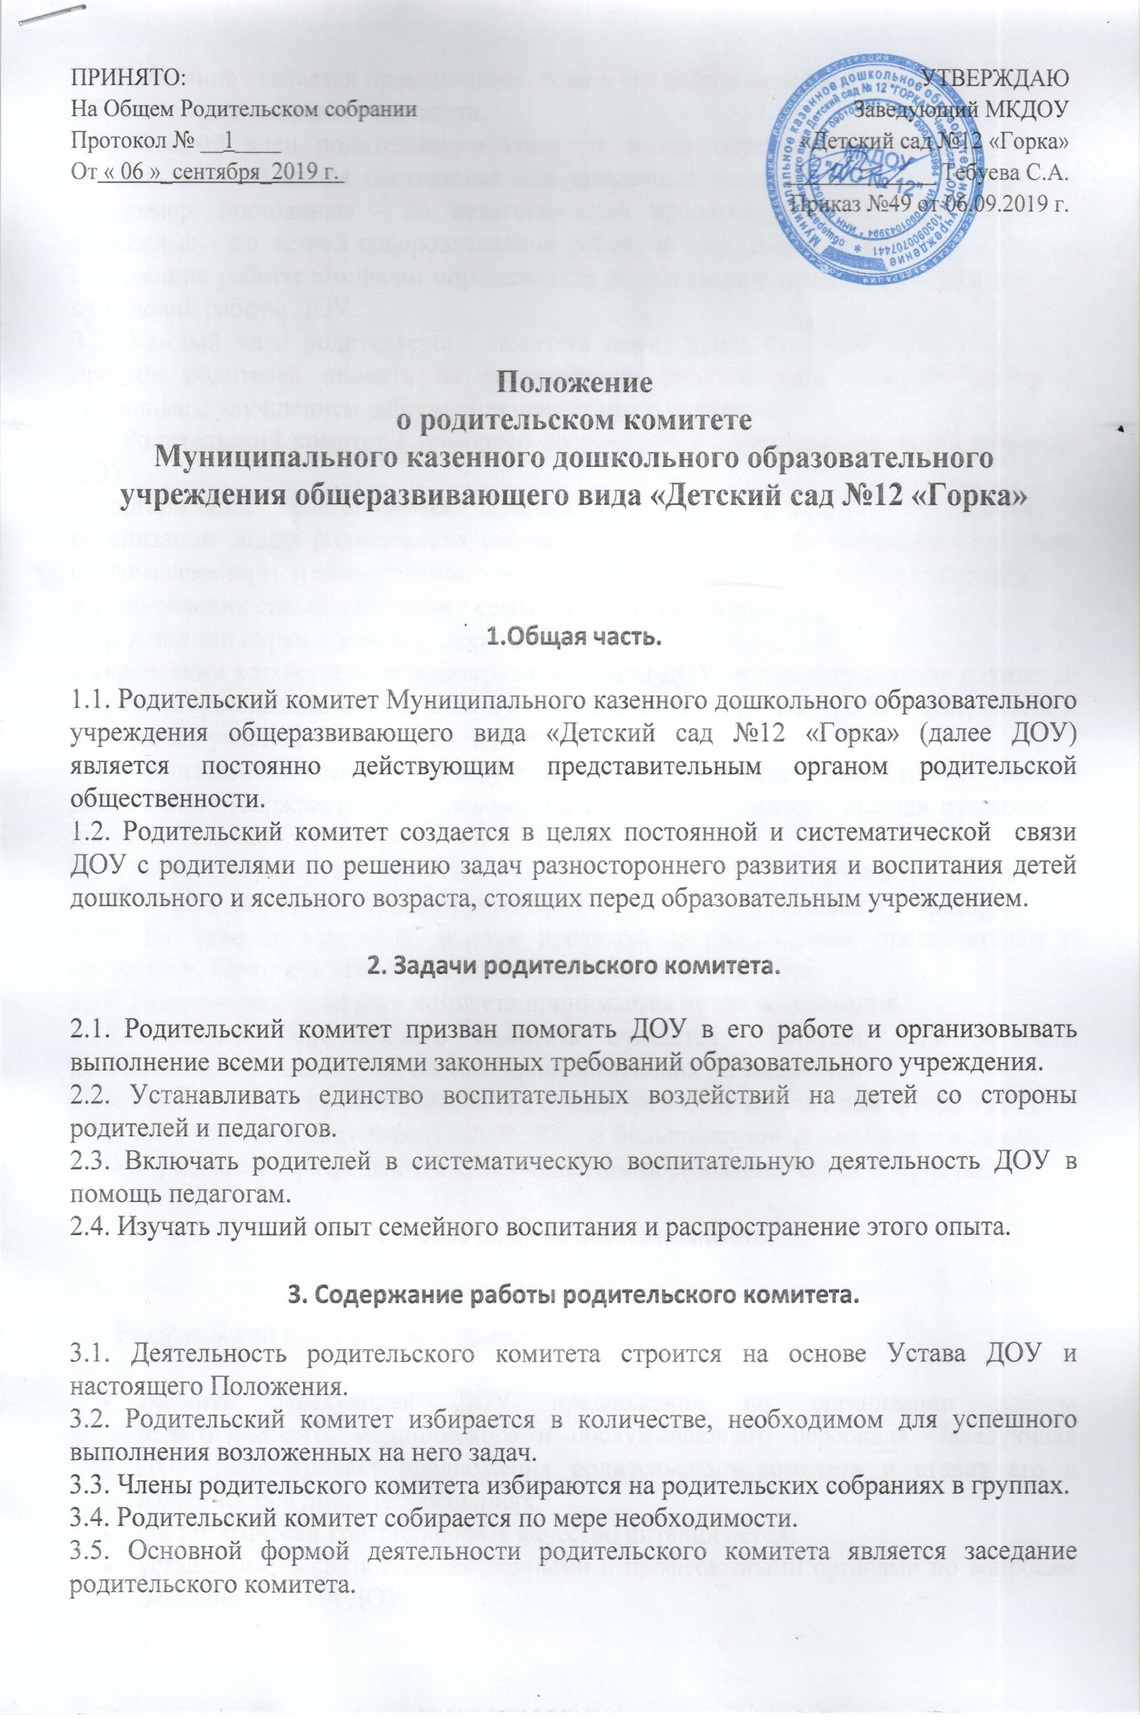

3.7. Каждый член родительского комитета имеет определенные обязанности. В помощь ему создаются постоянные или временные комиссии из актива родителей (например, постоянные - по педагогической пропаганде, хозяйственной работе; временные - по летней оздоровительной работе и т.д.). Виды, количество, состав и содержание работы комиссии определяются родительским комитетом в зависимости от условий работы ДОУ.

3.8. Каждый член родительского комитета имеет право по своей инициативе или просьбе родителей вносить на рассмотрение родительского комитета вопросы, связанные с улучшением работы образовательного учреждения.

3.9. Родительский комитет с помощью постоянных и временных комиссий помогает ДОУ:

в организации педагогической пропаганды среди родителей и населения, в организации общих родительских собраний и родительских конференций по обмену опытом семейного и общественного воспитания, докладов и лекций для родителей;

в установлении связей педагогов с семьями воспитанников;

в организации охраны жизни и здоровья детей;

в укреплении хозяйственной и материальной базы ДОУ: организует участие родителей в ремонте помещений, оборудования и хозяйственного инвентаря, в благоустройстве и озеленении участка, в изготовлении пособий.

3.10. Родительский комитет планирует свою работу в соответствии с планом работы ДОУ. План утверждается на заседании родительского комитета. Исходя из годового плана, составляются рабочие месячные планы.

3.11. Заседания родительского комитета созывается не реже 1-го раза в три месяца.

3.12. На заседании родительского комитета избирается председатель и секретарь.

3.13. На каждом заседании ведется протокол, подписываемый председателем и секретарем. Протокол хранится в делах родительского комитета.

3.14. Решение родительского комитета принимается путем голосования.

3.15. Решение родительского комитета считается принятым, если за него проголосовало не менее 50% состава присутствующих на заседании.

3.16. Решения родительского комитета должны согласовываться с заведующей ДОУ.

3.17. Разногласия между заведующей ДОУ и большинством родительского комитета рассматриваются и разрешаются Департаментом образования мэрии г. Ярославля.

**4. Права родительского комитета.**

4.1. Родительский комитет имеет право:

* Вносить заведующей ДОУ предложения по организации работы педагогического, медицинского и обслуживающего персонала. Заведующая ДОУ рассматривает предложения родительского комитета и ставит его в известность о принятых решениях;
* систематически контролировать качество питания детей;
* устанавливать связь с общественными и профсоюзными органами по вопросам оказания помощи ДОУ;
* заслушивать доклады заведующей о состоянии и перспективах работы ДОУ и по отдельным вопросам, интересующим родителей;
* решать вопросы, связанные с семейным воспитанием детей, отмечать в печати лучших родителей за хорошее воспитание, пропагандировать передовой опыт семейного воспитания;
* в случае невыполнения родителями своих обязанностей по воспитанию детей принимать меры по созданию нормальных условий жизни ребёнка в семье, в отдельных случаях сообщать в центры опеки по месту проживания родителей для общественного воздействия;
* присутствовать по приглашению на педагогических, производственных совещаниях, на районных и городских конференциях по дошкольному воспитанию и обучению.

4.3. Родительский комитет руководствуется в своей работе "Положением о родительском комитете ДОУ"

**5. Обязанности родительского комитета.**

5.1. Члены родительского комитета обязаны:

* соблюдать Устав ДОУ;
* уважать честь и достоинство, права сотрудников ДОУ;
* добросовестно относится к выполнению общественных обязанностей в родительском комитете.

**6. Отчетность и делопроизводство.**

6.1. Родительский комитет подотчетен общему родительскому собранию, которому периодически (1 раз в год) докладывает о выполнении ранее принятых решений.

6.2. Родительский комитет избирается в течение сентября месяца на общем собрании родителей простым большинством голосов сроком на 1 год.  
6.3. Члены родительского комитета, не принимающие активного участия в его работе, по представлению председателя родительского комитета могут быть отозваны решением общего родительского собрания до сроков перевыбора комитета. На их место избираются другие.

6.4. Планы и учет работы, графики дежурств членов родительского комитета, протоколы заседаний и другая документация хранится в ДОУ и сдаются по акту при приеме и сдаче дел, при смене состава комитета.